微会员里设置抢卷活动操作说明
1：基本资料---抵用卷规则（根据需求设置好，抵用卷名称要写好）
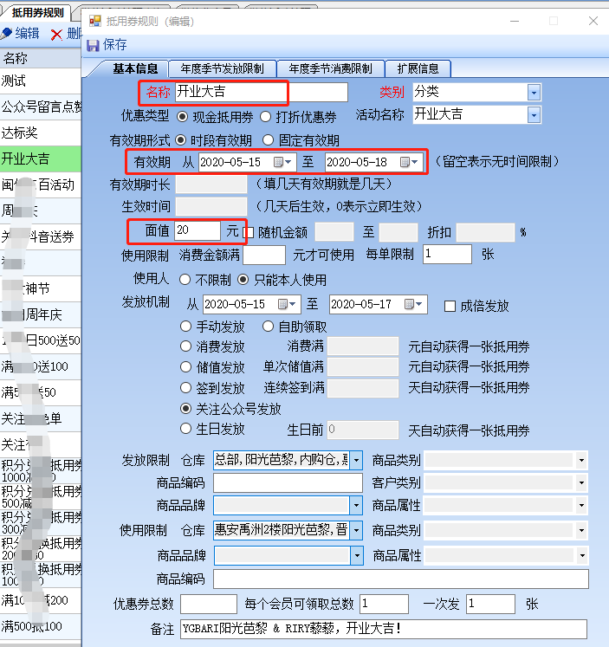
2：其它功能----微信活动管理（根据需求设置好，活动名称要写好（这个在微信公众号里展示出来的菜单名，活动规则就是选择我们在抵用卷规则的抵用卷名称）
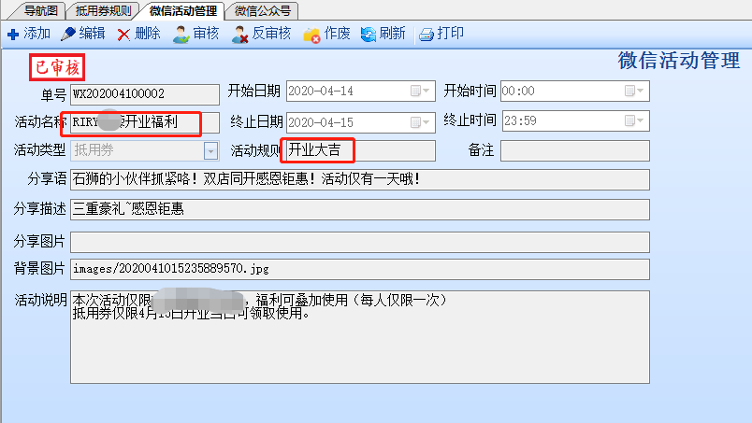
3：其它功能----微信公众号----自定义菜单----（选择哪一个菜单，鼠标双击对应的URL去选择对应的活动名称（第2步设置的名称）
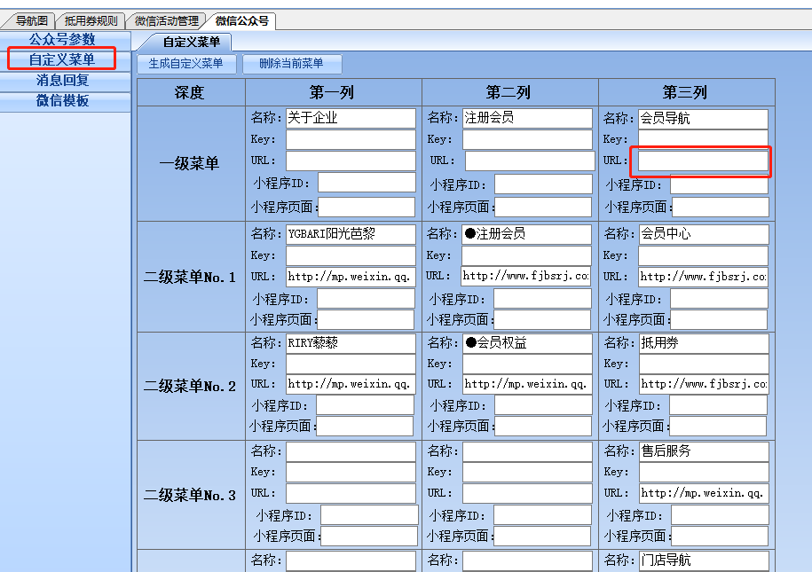
这样设置完后，微信公众号里就可以展示出来了。

